****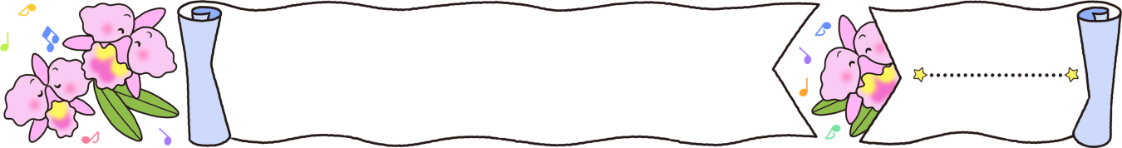

市川市立福栄小学校

1学年 学年だより

令和５年１月９日

**なかよし**

**あけましておめでとうございます**

　　冬休みが終わり、新しい年を迎えました。教室に子どもたちの元気いっぱいの声と笑顔が戻ってきました。ご家族でのんびりと過ごす時間を持てたのではないかと思います。

　　１年生も残り３ヶ月となりました。心も体も一段と成長し、たくましくなってきた子どもたちです。４月には頼もしい２年生のお兄さん・お姉さんとして新１年生を迎えられるよう、支援していきたいと思います。本年も、どうぞよろしくお願いいたします。



A Happy

New Year!!

２年生にむけて

がんばろう!!

|  |  |  |  |  |  |  |
| --- | --- | --- | --- | --- | --- | --- |
| 日 | 月 | 火 | 水 | 木 | 金 | 土 |
|  | １ | ２ | ３ | ４ | ５ | ６ |
| ７ | ８  成人の日 | ９  出会いの会  ３校時日課  下校指導  11時30分下校 | １０  給食開始  身体測定  げん気っ子カード | １１ | １２ | １３ |
| １４ | １５  福栄ギネス  ぴょんぴょん月間  （～2/２まで） | １６ | １７  定例研  ４校時日課  13時15分下校 | １８ | １９ | ２０ |
| ２１ | ２２ | ２３  学びの貯金箱  （～２/13まで） | ２４ | ２５  百人一首大会（準決勝） | ２６  ふれあい交流会（昔遊び） | ２７ |
| ２８ | ２９  学校徴収金  引落日 | ３０  校内書初め展  （２/２まで）  15：40～16：20  長縄記録会 | ３１ |  |  |  |

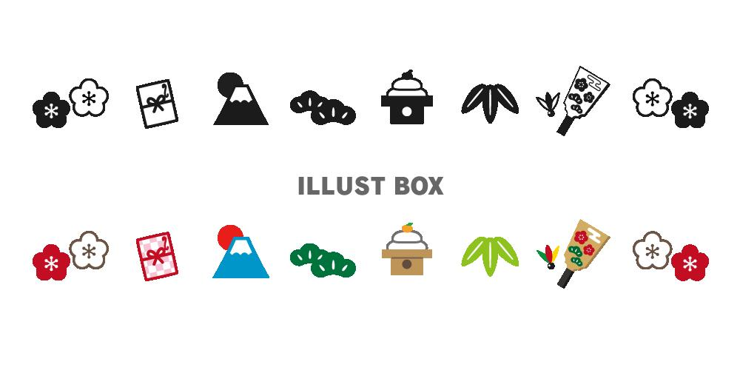学習予定

|  |  |  |  |
| --- | --- | --- | --- |
| 国語 | ゆき  かきぞめ  みぶりでつたえる  文をつくろう | 算数 | おおきなかず  なんじなんぷん |
| 音楽 | にほんのうたをたのしもう | 体育 | 縄跳びを使った運動遊び  マット・平均台を使った運動遊び |
| 生活 | ふゆとなかよし | 道徳 | みんなのボール　ええところ  それって、おかしいよ |
| 図工 | できたらいいな こんなこと　　ちぎって　はって | | |

　　　　　　　　　　　　　　　１月学校徴収金

【学年費購入品目】（１月分）

紙版画　　２９０円

学級費・・・・・・・・・・・・・・・150円

手数料・・・・・・・・・・・・・・・…・88円

PTA会費・・・・・・・・・・・・…600円

学年購入費…・・・・・・・・・…２９０円

○口座引落し日　1月２９日

**引き落とし金額　1,128　円　５２８　（円）**

**前日までに登録口座への入金をお願いします。**

**☆学習について☆**

　一年生もまとめの時期となり、漢字と算数の計算については、繰り返し習熟が必要です。学校でも取り組んでいきますが、ご家庭でも、取り組んでみてください。国語では、ひらがな、カタカナ、漢字の読み書き、くり上がり・くり下がりの計算が正確にできるようになるのが目標です。

**おしらせ・おねがい**

**☆避難訓練について☆**

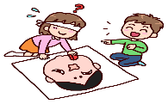業間休みに避難訓練を実施します。休み時間に地震、火災が起こった時の避難の仕方を知り、場所に応じた安全な行動ができるようにすることを目標にしています。子どもたちには、事前指導のみ行い、実施日の告知はしません。

**☆校内書き初め展☆**

　　１月３０日（火）～２月２日（金）に校内書き初め展が行われます。

　年の初めにあたり、心を新たに文字がきれいに書けるようになる事を願って書き初めを行います。１年生はフェルトペンで書きます。

　　子どもたちが書いた作品は、教室前廊下壁面に展示します。参観希望の方は、本日家庭数で配付したお手紙の希望表で来校日をお知らせください。ご来校の際は、名札の着用をお願いします。

**☆学びの貯金箱について☆**

　　１月２３日（火）から学びの貯金箱週間が始まります。１年生は１日１０分、学習に取り組むことを目標としています。家庭学習の習慣が身につくよう、取り組み方についてご家庭で話し合ってみてください。

**☆体育の服装について☆**

　　★いよいよ本格的な寒さになってまいりました。体育の時間、長ズボンを着用しても構いません。着用する場合はトレーナー等と同様に、体操着袋の中に体育用として用意しておいてください。（サイズが大きすぎるもの、運動に適さないもの、チャックがついているものはなし。）体が温まったら脱げるように、体操服の上から着用しましょう。